Pressemitteilung 22ZW16
Aktuell zur CONTROL 2016 März 2016
ZELTWANGER zeigt auf CONTROL Erweiterung der ZED-Baureihe
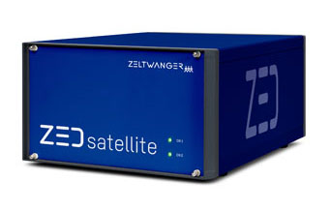
Internationale Fachmesse
für Qualitätssicherung
26.-29.04.2016, Stuttgart
Wir sind dabei:
Halle 1, 1724
Mit ZEDsatellite prozessnah prüfen
Kontakt und Informationen:
ZELTWANGER Dichtheits- und Funktionsprüfsysteme GmbH,
Amrei Zeltwanger,
Maltschachstr. 32,
D-72144 Dußlingen
Tel. +49 7071 3663-104
a.zeltwanger @zeltwanger.de
www zeltwanger.de
Text + Bilder unter www.pressearbeit.org

(Dußlingen) Die ZELTWANGER Dichtheits- und Funktionsprüfsysteme GmbH erweitert ihre ZED-Reihe der Dichtheitsprüfgeräte. Auf der Control präsentiert der Hersteller das neue ZEDsatellite. Damit können Prüfwerte dezentral und prozessnah ermittelt und zentral abgelesen werden. Die jederzeit nachrüstbare Mess- und Prüflösung arbeitet mit den Messmethoden Relativdruck, Unterdruck, Differenzdruck, Massefluss oder Durchfluss und wird durch einfaches Plug and Play eingerichtet. Und das ist noch nicht alles.
Die neuen Dichtheitsprüfgeräte ZEDsatellite von der ZELTWANGER Dichtheits- und Funktionsprüfsysteme GmbH erweitern die Baureihe um eine dezentral installierbare Lösung. Wie Satelliten lassen sich die neuen Mess- und Prüfmodule entfernt von der Auswerteeinheit, nahe am Fertigungsprozess durch einfaches Plug and Play einrichten. Dort messen sie direkt am Prüfling mit den Messmethoden Relativdruck, Unterdruck, Differenzdruck, Massefluss oder Durchfluss. Damit kann beispielsweise bei Leitungen die Durchgängigkeit oder Dichtheit festgestellt werden.

Dezentral messen – zentral erfassen
In der praktischen Anwendung lässt sich mit ZED-satellite beispielsweise die Qualität von Werkstücken auf einer Rundtaktmaschine nach jedem Fertigungsschritt prüfen. So können Eigenschaften wie Durchfluss, Leckrate oder Staudruck in Kavitäten der Werkstücke gemessen und in Echtzeit an die zentrale Ablese- und Auswertungseinheit gegeben werden. Die Nähe zum Prüfling sorgt für kurze Pneumatikleitungen und erhöht die Messgenauigkeit und –zuverlässigkeit. Eine prozessnahe Anbringung mit kurzen Leitungen senkt außerdem die Störanfälligkeit von Messungen.
ZEDsatellite kommuniziert über ein Bus-System mit der zentralen Einheit. Dies kann ZEDbox oder ein anderer Baustein der ZED-Baureihe sein. Mit der von ZELTWANGER eigens entwickelten neuen Software mit umfangreichen Funktionalitäten lassen sich zahlreiche Werte ermitteln. Darüber hinaus kann die Sprache jederzeit umgestellt werden. Alles ist sehr benutzerfreundlich.

Qualität zuverlässig und wirtschaftlich prüfen
Das auf der Control zu sehende Prüfgerät erweitert die ZED-Reihe des Herstellers. Mit den Bausteinen ZEBbase, ZEDbase+, ZEDmod, ZEDstation, ZEDbox und ZEDsatellite lassen sich Leckagen von Produkten und Teilen schnell, sicher und wirtschaftlich aufspüren. Anwender prüfen ihre Produkte damit an einem beliebigen Punkt ihrer Wertschöpfungskette. Die Prüfgeräte der ZELTWANGER Dichtheits- und Funktionsprüfsysteme GmbH lassen sich als Stand-alone Geräte genauso einsetzen wie in automatisierten Fertigungslinien um schnell und preisgünstig zuverlässige Prüfergebnisse zu erhalten. Das macht den Einsatz sehr flexibel. Des Weiteren zeigt ZELTWANGER sein gesamtes Produktspektrum auf der Control in Halle 1, Stand 1724.
352 Wörter, 2.810 Zeichen
Bei Abdruck bitte zwei Belegexemplare an SUXES
Text und Bilder auch unter www.pressearbeit.org
((Firmeninfo zur ZELTWANGER Dichtheits- und Funktionsprüfungssysteme GmbH))
Dichtheits- und Funktionsprüfung als Kostensenker
Die ZELTWANGER Dichtheits- und Funktionsprüfungssysteme GmbH gehört zur Tübinger ZELTWANGER Gruppe und ist einer der führenden Hersteller von Dichtheits- und Funktionsprüfungssystemen. Zum Programm gehören modulare Prüfsystemen, die individuell und flexibel aufgebaut werden können, genauso wie komplette Dichtheitsprüfanlagen für die vollautomatisierte Prüfung in Produktionsanlagen. Anwender kommen aus den Bereichen Automotive, Medizintechnik, Hausgeräte, Verpackung, Kosmetik, Hydraulik, Pneumatik oder Elektronik. Auf der Kundenliste stehen unter anderem renommierte Namen wie Audi, Bosch, B. Braun, Continental, Daimler, Dürr, Getrag oder Kuka und viele mehr.
Bilderverzeichnis ZELTWANGER, ZEDsatellite
Mit 2 Klicks zu Text und Bild unter www.pressearbeit.org.
Bild Nr. 22-01 ZW_ZEDsatellite.jpg
Die neuen Dichtheitsprüfgeräte ZEDsatellite von ZELTWANGER messen dezentral direkt am Werkstück.

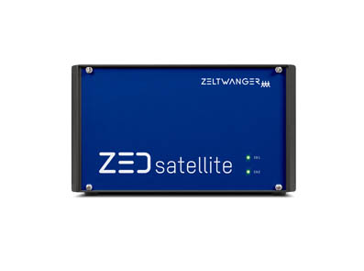
Bild Nr. 22-02 ZW_ZEDsatellite_front.jpg
In der praktischen Anwendung lässt sich mit ZED-satellite beispielsweise die Qualität von Werkstücken auf einer Rundtaktmaschine nach jedem Fertigungsschritt prüfen.

